Das Wetter in Hurlock
Donnerstag der fünfzehnte Dezember
Die Sonne scheint. Es ist kalt aber trocken. Wir haben elf Grad.
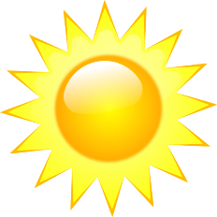
Freitag der sechszehnte Dezember
Die Sonne scheint. Es regnet nicht. Wir haben zwölf Grad.
Samstag der siebzehnte Dezember
Die Sonne scheint. Es ist schön aber kühl. Wir haben dreizehn Grad.
Sonntag der achtzehnte Dezember
Es ist bedeckt und kühl. Wir haben elf Grad.
Montag der neunzehnte Dezember
Es regnet. Es ist nass und kühl. Wir haben elf Grad.
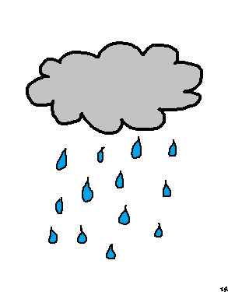
Das Wetter in Köln
Donnerstag der fünfzehnte Dezember
Es regnet und es ist nass und kühl. Sie haben elf Grad.
Freitag der sechszehnte Dezember
Es ist wolkig und bedeckt. Es ist kalt. Sie haben neun Grad.
Samstag der siebzehnte Dezember
Es regnet. Es ist kühl und nass. Sie haben zwölf Grad.
Sonntag der achtzehnte Dezember
Es ist wolkig aber die Sonne scheint. Sie haben dreizehn Grad.
Montag der neunzehnte Dezember
Es regnet und es ist kühl. Sie haben elf Grad.

